R O M Â N I A
JUDEŢUL HUNEDOARA
MUNICIPIUL BRAD
P R I M A R U L
Nr. 86/11506/02.06.2022

R E F E R A T D E A P R O B A R E
privind aprobarea Proiectului „Infrastructură pentru transportul verde – ITS la nivelul Municipiului Brad ” și a cheltuielilor aferente acestuia, în vederea finanțării în cadrul Planului Național de Redresare și Reziliență,
Componenta 10 – Fondul local

Municipiul Brad intenționează accesarea unor fonduri nerambursabile pentru obiectivul de investiții „Infrastructură pentru transportul verde – ITS la nivelul Municipiului Brad” în cadrul Planului Național de Redresare și Reziliență, Componenta 10 – Fondul Local, Investiția I.1.2 - Asigurarea infrastructurii pentru transportul verde – ITS/alte infrastructuri TIC.
În cadrul Planului Național de Redresare și Reziliență, apelul de proiecte PNRR/2022/C10, Componenta 10 – Fondul local, I1. – Mobilitate urbană durabilă, subinvestiția I.1.2 - Asigurarea infrastructurii pentru transportul verde – ITS/alte infrastructuri TIC, Municipiul Brad se constituie ca solicitant eligibil pentru finanțare, fapt pentru care a pregătit cererea de finanțare pentru proiectul „ Infrastructură pentru transportul verde – ITS la nivelul Municipiului Brad ”.
Serviciul de transport public local face parte din sfera serviciilor comunitare de utilitate publică şi cuprinde totalitatea acţiunilor şi activităţilor de utilitate publică şi de interes economic şi social general, desfăşurate la nivelul unităţilor administrativ- teritoriale, sub controlul, conducerea sau coordonarea autorităţilor administraţiei publice locale, în scopul asigurării transportului public local.
Prin dezvoltarea unui sistem de transport public de călători atractiv şi eficient se pot asigura condiţiile pentru realizarea unui transfer sustenabil al unei părţi din cota modală a transportului privat cu autoturisme către transportul public, în acest mod diminuându-se semnificativ traficul rutier cu autoturisme şi emisiile de echivalent CO₂ din transport în municipiul Brad. Astfel, Municipiul Brad face toate demersurile necesare pentru reluarea operării serviciului de transport public.
Asigurarea infrastructurii necesare pentru funcționarea în mod eficient a serviciului, reprezintă un obiectiv al autorității publice locale, care să susţină tranziţia digitală a localităţii, digitalizarea transportului public, contribuind astfel la adaptarea orașului la noile cerinţe sociale şi economice.
Crearea/ modernizarea infrastrurii pentru transportul public care include și implementarea de sisteme de bilete integrat pentru călători, e-ticketing, este prevăzută în documentele strategice de dezvoltare locală pentru perioada 2021-2027.
Astfel, în Strategia Integrată de Dezvoltare Urbană a Municipiului Brad 2021 – 2027 se regăsește proiectul 51. Creare/ modernizare infrastrură pentru transportul public, aferent direcției de acțiune A.IV.3.2. Dezvoltarea sistemului de transport public local cu mijloace ecologice.
Ținând seama de cele menționate anterior și de necesitatea satisfacerii nevoilor actuale, dar mai ales a celor de perspectivă, dezvoltarea transportului public devine prioritară, având rolul de a asigura satisfacerea necesităților de deplasare pe destinațiile: locuință – loc de muncă, locuință-unitate de învățământ, locuință-centru comercial, locuință – relaxare/ timp liber.
Față de cele prezentate, consider necesară și oportună dezvoltarea infrastructurii pentru transportul verde – ITS la nivelul Municipiului Brad prin soluții de taxare, inclusiv sistem de bilete integrat pentru călători, e-ticketing, cu următoarea structură (lista nefiind exhaustivă):
- Componenta în autobuz: Validator dual, Computer de bord, Switch comunicații și tablou electric, Automat de vânzare și reîncărcare îmbarcat;
- Componenta în stații: Automat de eliberare, vânzare și reîncărcare pentru carduri și bilete; Sistem electronic de afișaj în stații; Modul solar;
- Infrastructura (Locație eliberare carduri; Terminal de control; Punct de descărcare date; Licență Software e-ticketing; Centru de date, inclusiv sistem back-up date -hardware și software).
Potrivit Ghidului solicitantului, prima rundă de atragere de fonduri se va derula având în vedere un buget prealocat pentru fiecare unitate administrativ-teritorială, pe categorii, conform tabelului de mai jos:

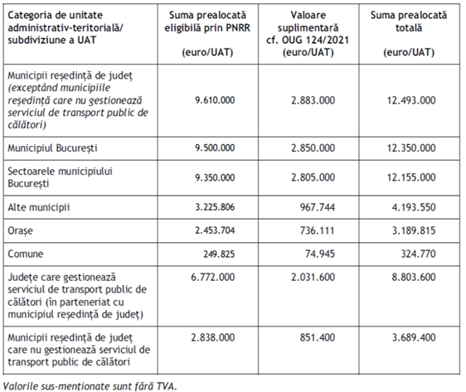

Pentru implementarea proiectului, Municipiul Brad se va angaja cu o contribuție financiară la cheltuielile neeligibile ale proiectului în proporție de 100%.
Valoarea maximă eligibilă a proiectului este de 2.461.153,09 lei (fără TVA), respectiv 499.960,00 euro (fără TVA), la cursul Infoeuro aferent lunii mai 2021, conform PNRR, Componenta 10 – Fondul Local.
Sursele de finanțare ale proiectului sunt:
- 100% din cheltuielile eligibile ale proiectului – finanțare din Planul Național de Redresare și Reziliență;
- TVA aferent cheltuielilor eligibile ale proiectului – suportate de la bugetul de stat;
- cheltuielile neeligibile ale proiectului – finanțate în proporție de 100% de către Municipiul Brad, din bugetul local.
În contextul celor de mai sus am inițiat prezentul proiect de hotărâre prin care am propus aprobarea Proiectului „Infrastructură pentru transportul verde – ITS la nivelul Municipiului Brad ” și a cheltuielilor aferente acestuia, în vederea finanțării în cadrul Planului Național de Redresare și Reziliență, Componenta 10 – Fondul local și-l supun spre dezbatere plenului Consiliului Local al Municipiului Brad în forma prezentată.
Invoc în susținerea propunerii mele prevederile H.C.L. nr. 19/2022 privind aprobarea bugetului local al Municipiului Brad pe anul 2022, ale art. 44 alin. 1 din Legea nr. 273/2006 privind finanţele publice locale, cu modificările și completările ulterioare, ale Ordonanței de Urgență a Guvernului nr. 124/2021 privind stabilirea cadrului instituțional și financiar pentru gestionarea fondurilor europene alocate României prin Mecanismul de redresare și reziliență, precum și pentru modificarea și completarea Ordonanței de Urgență a Guvernului nr. 155/2020 privind unele măsuri pentru elaborarea Planului național de redresare și reziliență necesar României pentru accesarea de fonduri externe rambursabile și nerambursabile în cadrul Mecanismului de redresare și reziliență, ale Hotărârii Guvernului nr. 209/2022 pentru aprobarea Normelor metodologice de aplicare a prevederilor Ordonanței de urgență a Guvernului nr.124/2021 privind stabilirea cadrului instituțional și financiar pentru gestionarea fondurilor europene alocate României prin Mecanismul de redresare și reziliență, precum și pentru modificarea și completarea Ordonanței de Urgență a Guvernului nr. 155/2020 privind unele măsuri pentru elaborarea Planului național de redresare și reziliență necesar României pentru accesarea de fonduri externe rambursabile și nerambursabile în cadrul Mecanismului de redresare și reziliență, ale Anexei la Ordinul ministrului dezvoltării, lucrărilor publice și administrației nr. 999/2022 pentru aprobarea Ghidului specific - Condiții de accesare a fondurilor europene aferente Planului național de redresare și reziliență în cadrul apelurilor de proiecte PNRR/2022/C10, componenta 10 - Fondul local, publicată în Monitorul Oficial nr. 467 bis din data de 10.05.2022, ale art. 129 alin. 2 lit. b, lit. d alin. 4 lit. d, alin. 7 lit. k și alin. 14 din O.U.G. nr. 57/2019 privind Codul administrativ, cu modificările şi completările ulterioare, precum și ale art. 11 alin. 4 din Legea nr. 554/2004 a contenciosului administrativ, actualizată.

P R I M A R
Florin CAZACU

